1. При переходе в другую учетную запись доступ к документу становится невозможным.

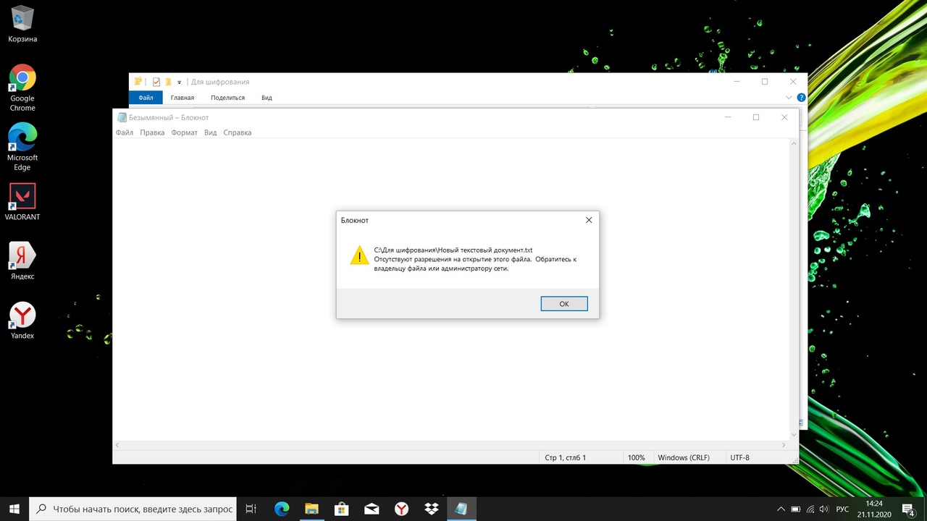

После экспорта и импорта ключа документ можно открыть в другой учетной записи

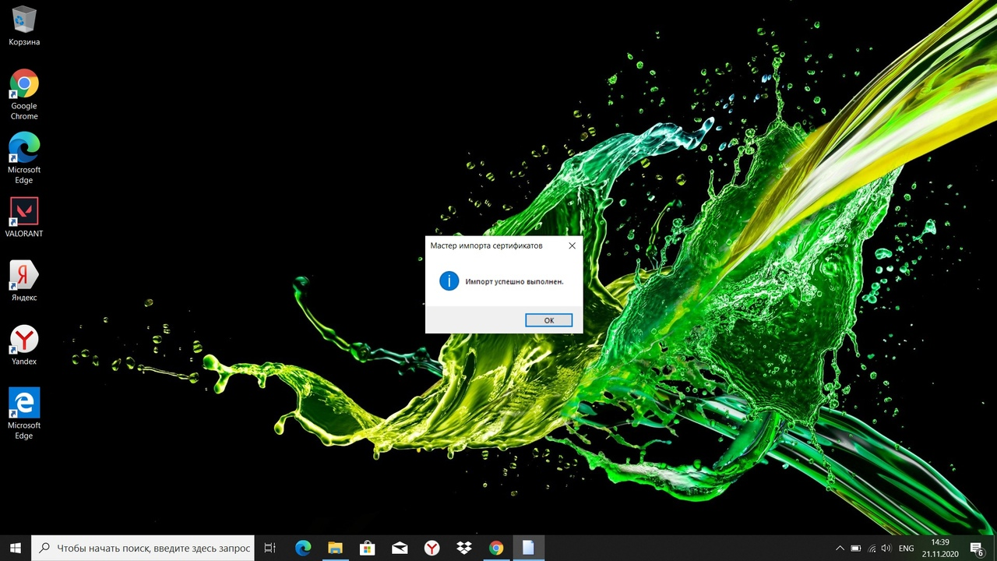

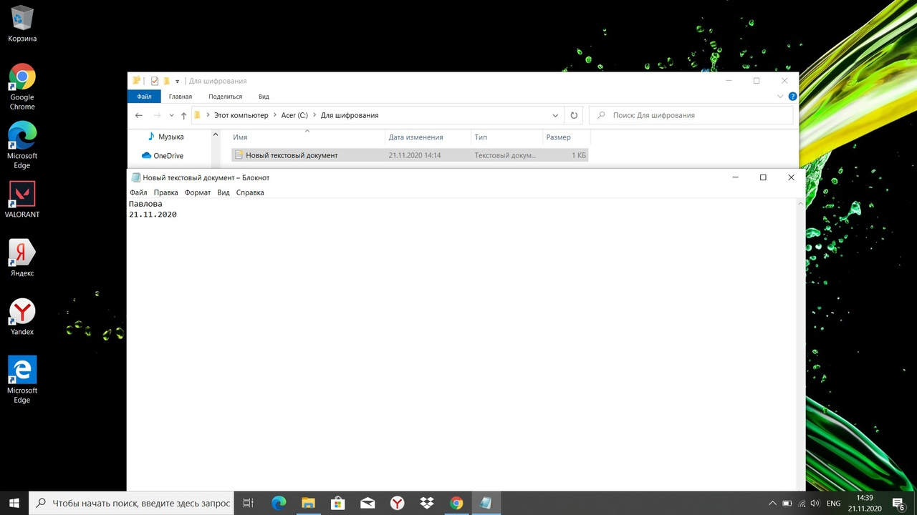

1. Cipher

Для того, чтобы зашифровать каталог и находящиеся в нем файлы используется команда /E /S

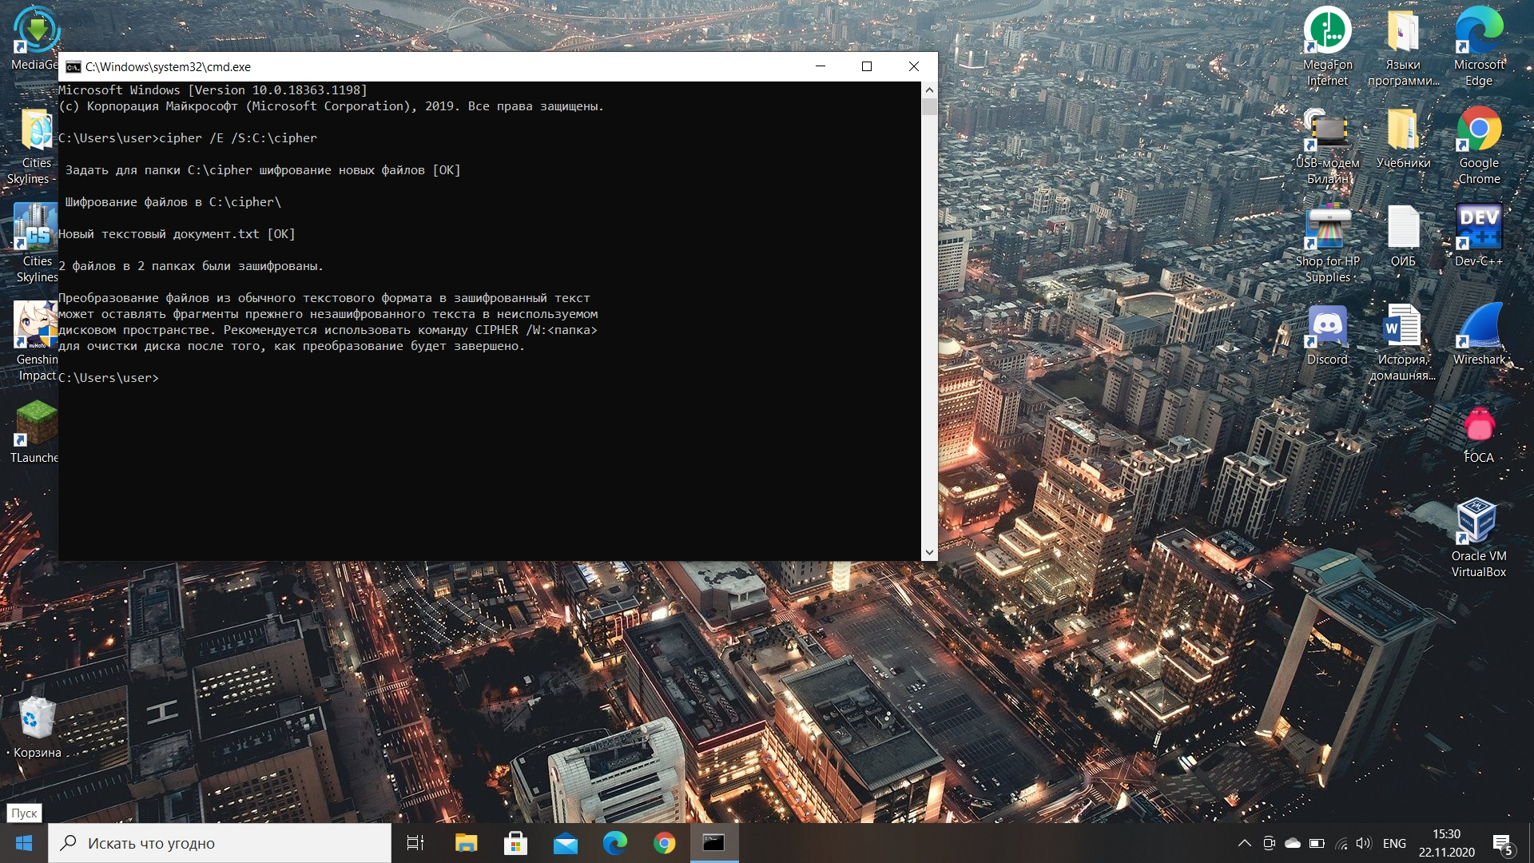

После этого с использованием другой учетной записи открыть файлы, находящиеся в зашифрованном каталоге, становится невозможным

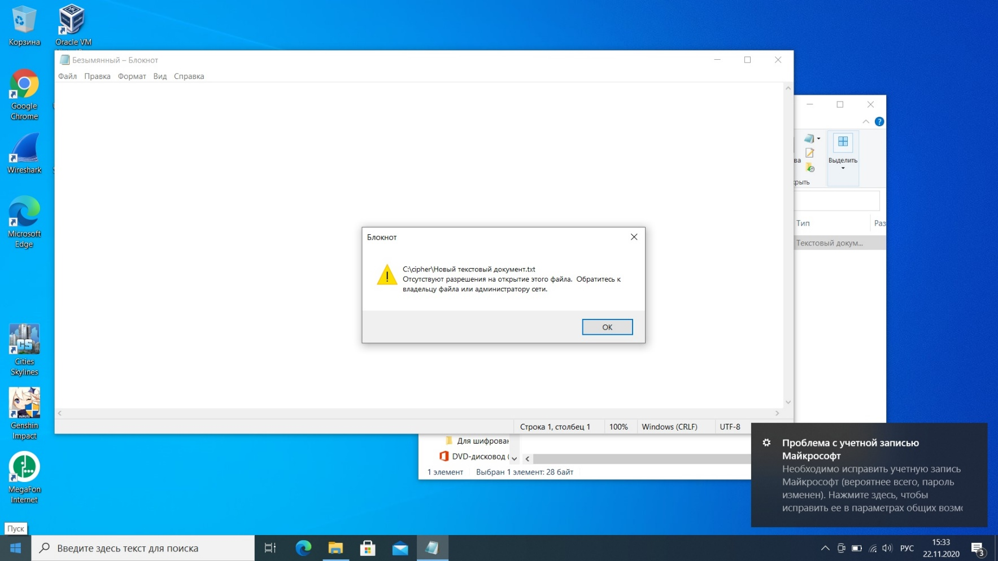

Для расшифровки каталога и находящихся в нем файлов используется команда /D /S

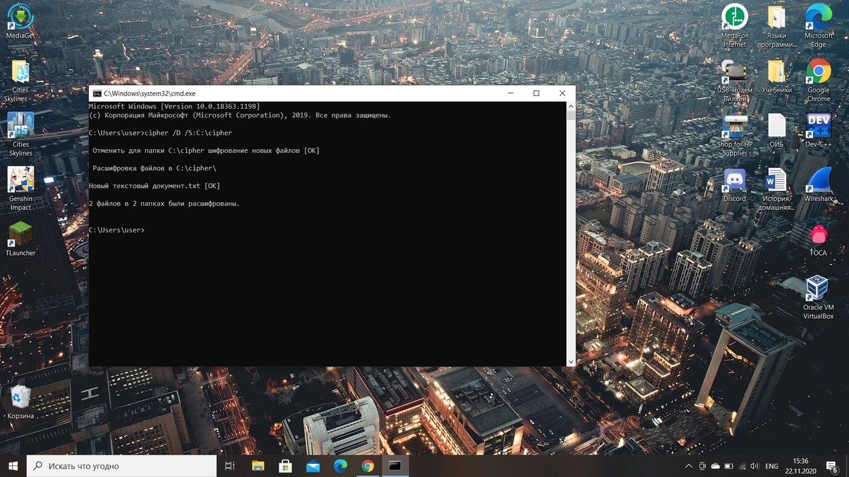

После расшифровки файлы из каталога снова становятся доступными на другой учетной записи.

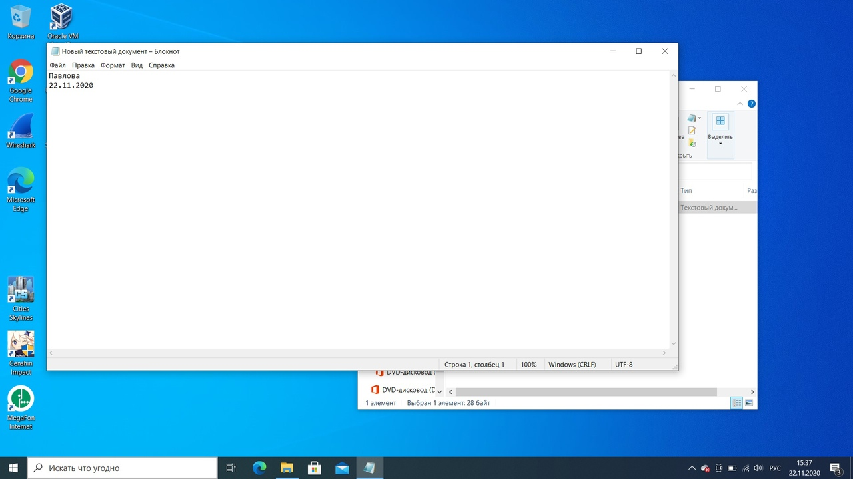

1. BitLocker

После шифрования USB носителя с помощью BitLocker, открытие файлов, находящихся на данном носителе возможно только с использованием пароля.

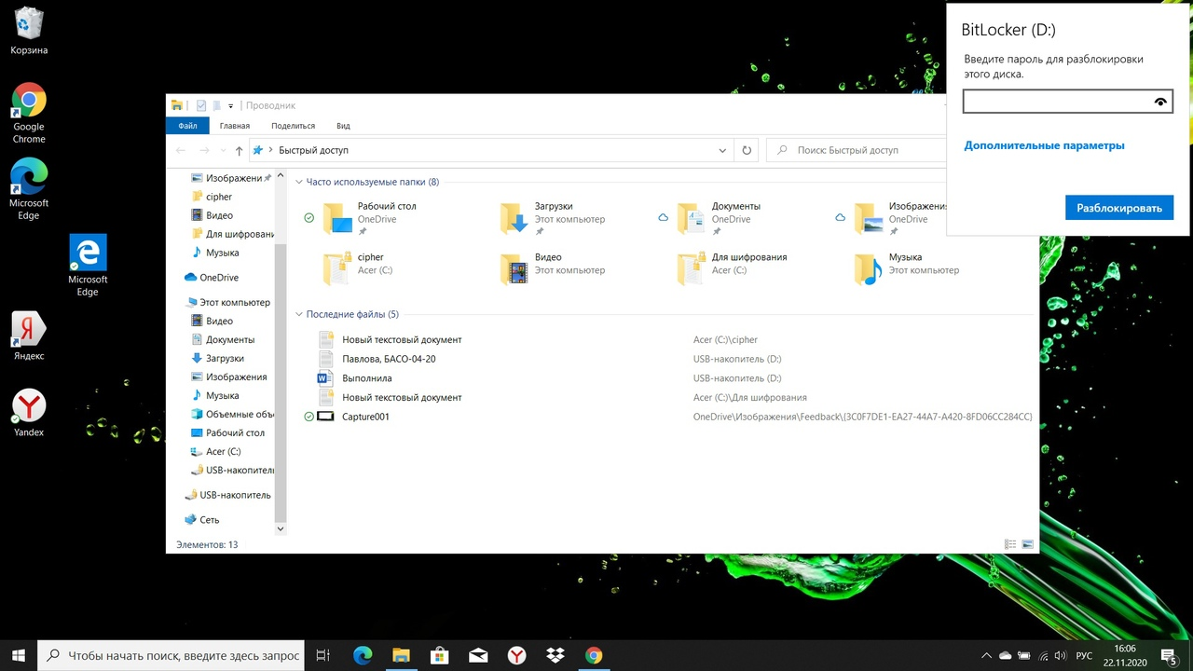

1. Шифрованные контейнеры. VeraCrypt.

Пароль: k4\*y7h9m\*o38a\*12izH6ry